海洋王JW7620/TU固态微型防爆电筒(佩戴式）
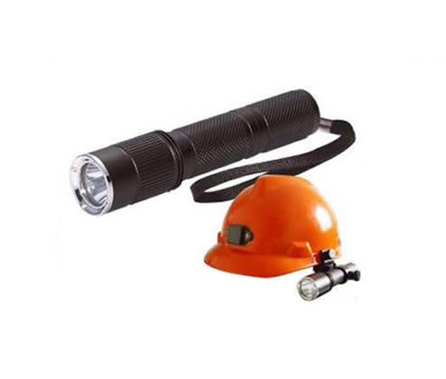
来源网址：www.hywss.cn
一.海洋王JW7620/TU固态微型防爆电筒(佩戴式）-功能概况：
本款产品适用于油田、石化、燃气检修、部队、警察和工矿企业及各种野外工作场所作移动照明和信号指示。
二. 海洋王JW7620/TU固态微型防爆电筒(佩戴式）-性能功能:
／隔爆型最高防爆等级，可在易燃易爆场所安全使用。
／光源采用第四代绿色环保的大功率、高亮度白光LED，反射器采用高科技表面处理工艺，反光效率高，灯具照射距离可达100米以上，可视距离达5000米以上。
／具有照明、频闪和远距离信号指示功能。
／高能无记忆电池，容量大，寿命长，自放电率低，经济环保；光源耗能少，使用寿命长达10万小时。
／高硬度合金外壳，确保其能经受强烈冲击；防水并耐高低温、高湿性能好，可在各种恶劣环境条件下使用。
／外表面深度防滑处理，轻盈美观，可放在衣袋中携带，操作简单方便。
／灯具内部电路设计具有防止过充、过放、短路保护装置及开关防误操作功能。
三.海洋王JW7620/TU固态微型防爆电筒(佩戴式）-使用方法:
- 按压灯具尾部开关可实现长明；再次按压，灯具关闭（注：快速按压时灯具没反应）；循环按压即可实现点动照明。
2、灯具尾部开关旁设有充电插口。充电时，只需将充电器的输出插头对应插入充电插口即可。
3、充电器内置充电保护装置。当充电器输入端接通电源后插入灯具充电插口，指示灯变为绿色，表示开始正常充电；电池充满电后，指示灯又转换为红色。
4、一次充满电后，可在1年内随时使用；若长期放置不用，每隔半年补充充电4小时左右为佳。
5、使用过程中，当电池电量即将耗尽时，灯具的光亮度会急剧减弱，此时应停止使用并进行充电或换上备用电池。
警告:
1、充电或拆卸灯具必须在安全场所进行；
2、每次使用完后应及时进行充电。
四.海洋王JW7620/TU固态微型防爆电筒(佩戴式）-注意事项:
1、在环境温度较高的场所充电或连续放电时，灯具表面略有温升，此属正常现象。
2、灯具头部和尾部充电口为敞开式，应尽量避免泥沙及其它异物堵塞，影响充电和照明；在腐蚀性环境或海水中使用后应立即揩拭表面。
3、维修灯具必须是专业人员在安全场所进行。

五.海洋王JW7620/TU固态微型防爆电筒(佩戴式）-技术参数:
额定电压:DC3.7V
额定容量:1.8Ah
光源（LED）额定功率:3W（JW7620）
平均使用寿命:≥100000h
连续放电时间:强光4.5小时 工作光10小时
电池充电时间:4h
电池使用寿命:约1000（循环）
外形尺寸:φ28×129 mm（外径×长）
重量:0.13kg
外壳防护等级:IP65
六.海洋王JW7620/TU固态微型防爆电筒(佩戴式）-售后服务:
本产品严格按照ISO9001:2000国际质量管理体系标准进行质量控制,确保产品质量高于国家标准,完全达到设计要求,产品实行三年保用,光源保用一年 ,自购买之日起三年内，产品正常使用下出现任何故障由本公司负责免费维护。

